ГБОУ ДОД ЦВР
Фрунзенского района Санкт-Петербурга
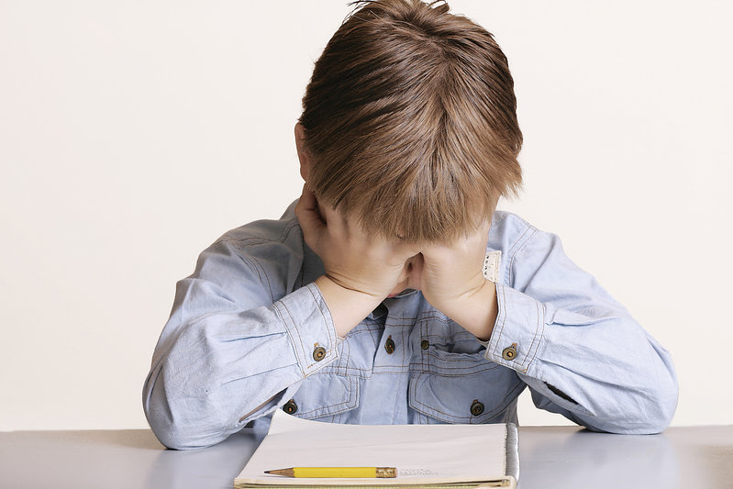


Составители
Методисты
ГБОУ ДОД ЦВР
Фрунзенского района СПб
Зайцева И.Ю.
Высоцкая З.С.

Проблема школьной неуспеваемости

Причины школьной неуспеваемости
Рекомендации для родителей
Основные причины неуспеваемости:
-Дефекты физического и психического развития;
- Возрастные особенности;
- Несоблюдение режима дня;
- Индивидуальные особенности подростка;
- Недостатки воспитательной работы: формальные требования к учащимся, неверие в их силы, отсутствие индивидуального подхода;
- Недостатки учебной работы: - слабое стимулирование познавательных интересов учащихся, неумение развивать самостоятельность мышления; разрыв связи изучаемого предмета с жизнью;
- Недостаточно сознательное отношение родителей к образованию (неправильное стимулирование учения детей)
Все эти факторы могут тормозить совершенствование процесса обучения, создавать предпосылки для отставания школьников и перерастания отставания в неуспеваемость.
В каждом конкретном случае необходима совместная работа учителей, психологов и родителей.

- Выставляйте требования к успеваемости в соответствии с возможностями и способностями ребенка;
- Создайте правильный режим труда, отдыха и питания подростка;
- Поддерживайте ребенка в ситуациях неуспеха, акцентируйте внимание на его достижениях;
- Будьте в контакте с классным руководителем и другими педагогами школы;
- Стремитесь узнавать новое, вместе с ребенком, в том числе и за рамками школьной программы;
- Формируйте у ребенка мотивацию интереса к познанию нового, желание получать знания, а не ориентировку на оценки;
- Помните, что близкие, доверительные отношения с ребенком – самый лучший способ «держать руку на пульсе»;
- Давайте ребенку возможность выбора направления, в котором он хотел бы развиваться.
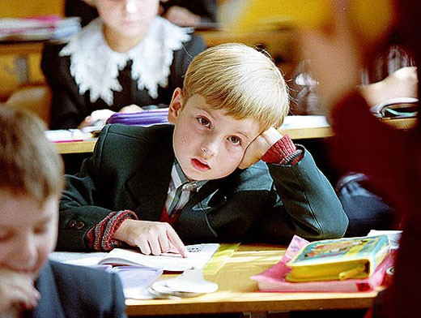
«Неуспеваемость» – это несоответствие подготовки учащихся требованиям содержания образования, фиксируемое по истечении какого-либо значительного отрезка процесс обучения.

